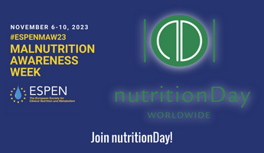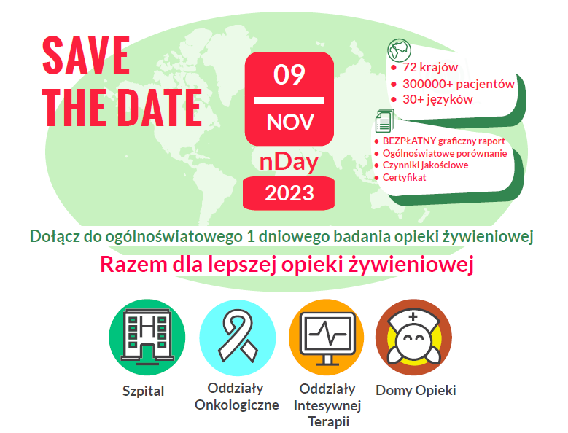

Szanowni Państwo,

W dniach 6-10 listopada przypada **Malnutrition Awareness Week** **(MAW)** - Tydzieńświadomości na temat niedożywienia związanego z chorobą.

W ramach tygodnia MAW - **9.11.2023** kolejny **nutritionDay!** Zapraszamy szpitale, w tym oddziały onkologiczne, oddziały intensywnej terapi oraz domy opieki długoterminowej do sprawdzenia poziomu opieki żywieniowej w swojej jednostce. Udział jest bezpłatny, oparty na wystandaryzowanych kwestionariuszach. Jednostki otrzymują certyfikat uczestnictwa oraz raport z oddziału porównujący uzyskane wyniki ze standardami referencyjnymi jednostek o tym samym profilu.

Zachęcamy do udziału w nutritionDay 2023!

Zapraszamy również do rejestracji w bezpłatnych webinarach przygotowanych w ramach  **Malnutrition Awareness Week** **(MAW)**

**Nutrition and cancer: it is time to act.** ESPEN -ECO Webinar

**Nov 6, 2023, 3-4 pm CEST**

* Nutrition and Cancer: why now” Alessandro Laviano (University La Sapienza Rome) and a Political Representative (name to be confirmed)
* Implementing ESPEN and ESMO guidelines in daily practice: the last mile to walk?” Jann Arends (UNIVERSITÄTSKLINIKUM FREIBURG)
* The access to nutritional care in cancer patients: a neglected human right” Diana Cardenas (Gustave Roussy Cancer Center Paris)
* Working together to improve quality of care for cancer patients: the ECO experience” Mike Morrissey (Chief Executive, European Cancer Organisation)
* Wrap up and conclusions” Alessandro Laviano (University La Sapienza Rome)

**Optimizing nutrition in renal patients: the challenge of complexity.** ESPEN-ERN Webinar  
**Nov 8, 2023, 3-4 pm CEST**  
Moderators: Giorgina Piccoli (France) and Tommy Cederholm (Sweden)

* Multifactorial pathways to malnutrition in kidney disease - Adamasco Cupisti (I)
* Optimal nutrition in older adults with chronic kidney disease - Giorgina Piccoli (Centre Hospitalier Le Mans)
* Obesity and chronic kidney disease - Rocco Barazzoni (ESPEN Chairmain)

**Link do rejestracji:** https://www.espen.org/component/content/article/391-malnutrition-awareness-week-2023?catid=30&Itemid=104